Как проверить статус ранее поданного заявления
на запись в детский сад

- В адресной строке браузера указываем адрес: uslugi.udmurt.ru. В правом верхнем углу нажимаем кнопку Вход:

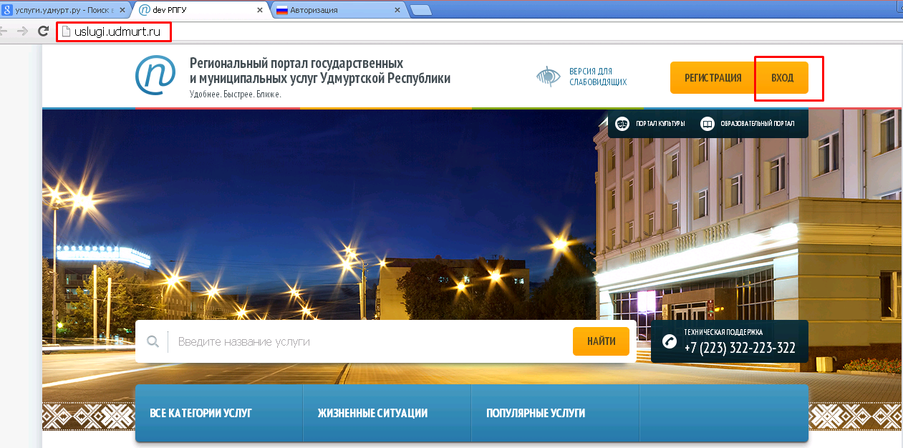

- Заходим в личный кабинет. Логином будет являться номер СНИЛСа или телефон или e-mail (в зависимости от того, что было введено при регистрации), пароль - указанный при регистрации.

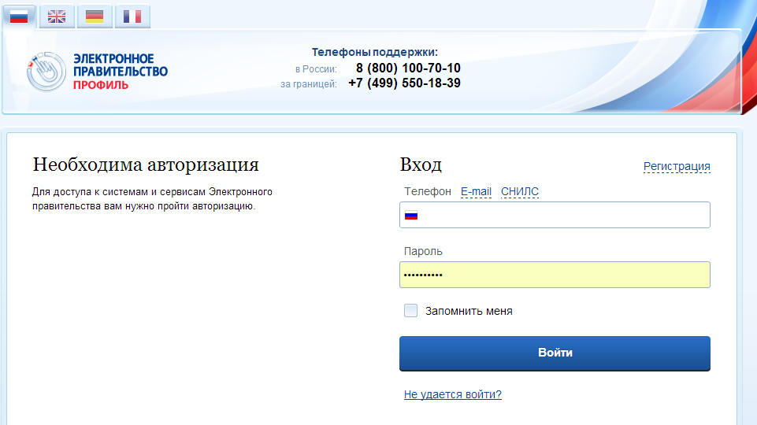

- Выбираем кнопку Все категории услуг раздел Образование:

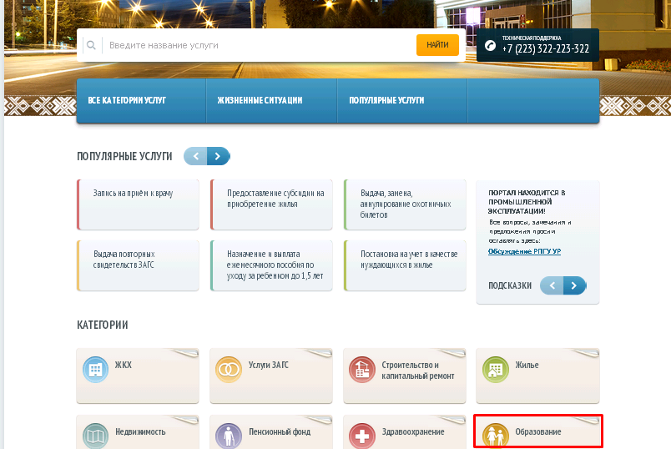
- Выбираем услугу «Статус ранее поданного заявления на запись в детский сад»

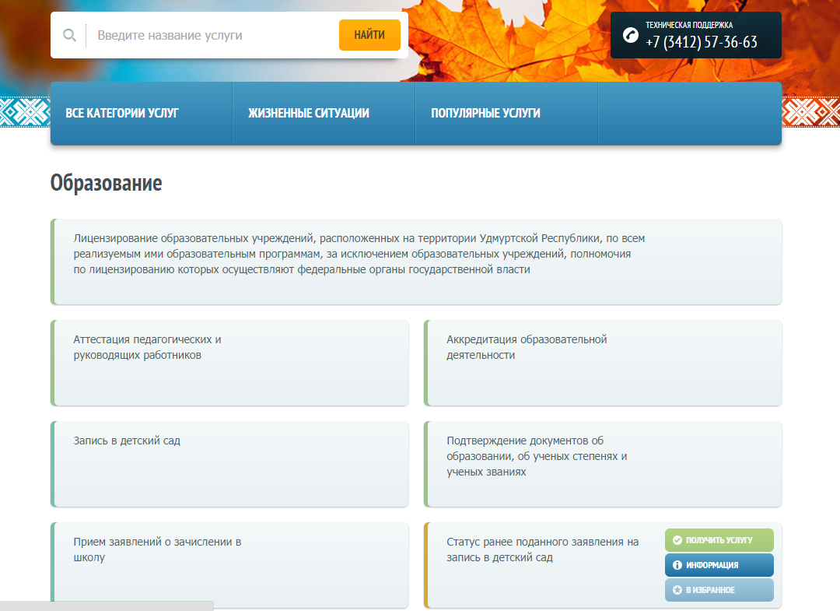

5 . На открывшейся форме «Проверить статус ранее поданного заявления на запись в детский сад» введите серию и номер документа, удостоверяющего личность ребенка.
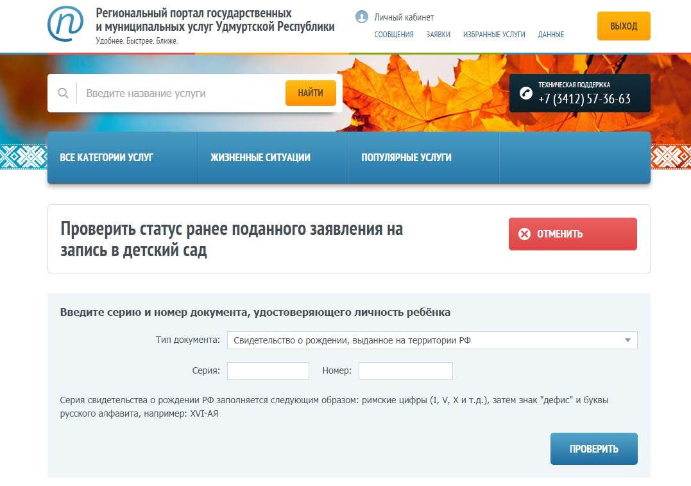
- Откроется страница «Информация о заявлении»
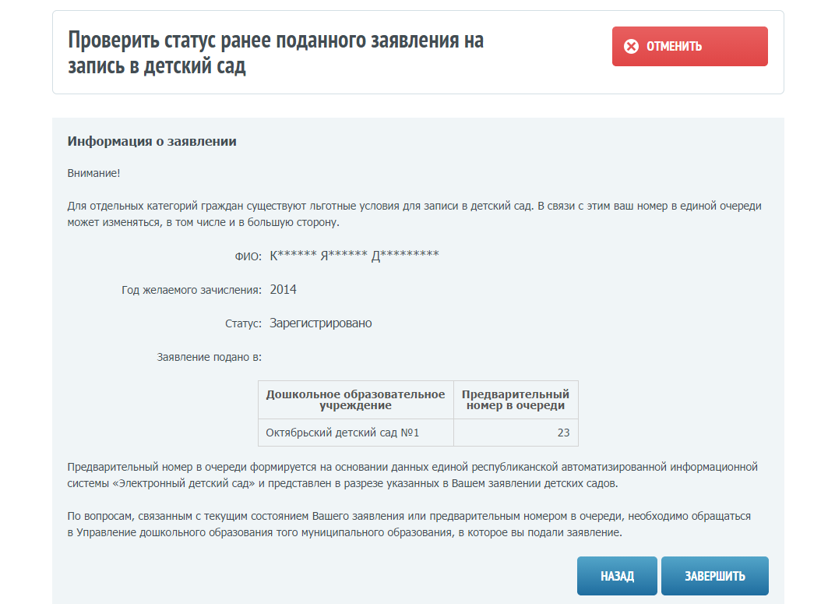
Порядок формирования очереди определяется нормативно - правовым актом муниципального образования, с которым Вы можете ознакомиться на официальном сайте Управления образования муниципалитета, размещенном на Образовательном портале Удмуртской Республики по адресу http://ciur.ru/sitelist/default.aspx

Предварительный номер в очереди формируется на основании данных единой республиканской автоматизированной информационной системы «Электронный детский сад» и представлен в разрезе указанных в Вашем заявлении детских садов.

Вы можете обратиться в орган управления образованием Вашего муниципалитета в случае, если:
- при проверке статуса ранее поданного заявления появилось сообщение, что Ваше заявление не найдено,
- Вы хотите внести изменения в ранее поданное заявление,
а также по другим вопросам, связанным с текущим состоянием Вашего заявления или предварительным номером в очереди.

